ĐẠI HỌC TDTT TP HỒ CHÍ MINH  TRƯỜNG PTNK TT OLYMPIC | ĐỀ THI KIỂM TRA CHẤT LƯỢNG HỌC KỲ II  NĂM HỌC 2015 – 2016

MÔN THI: VẬT LÍ 11
Thời gian làm bài: 45 phút, không kể thời gian giao đề.

Câu 1 (2 điểm)
- Phát biểu định luật Lenz.
- Xác định chiều dòng điện cảm ứng trong vòng dây kín, biết dấu mũi tên chỉ chiều nam châm lại gần vòng dây kín (Nêu cụ thể từng bước xác định)
S
N

Câu 2 (2 điểm)
Hai dây dẫn thẳng dài song song đặt trong không khí cách nhau 20cm, có các dòng điện đi qua cùng chiều. Tính cảm ứng từ tại điểm M cách 5cm và cách 15cm.
Câu 3 (2 điểm)
Một vòng dây tròn có diện tích đuợc đặt trong từ trường đều có cảm ứng từ B = 0,3T. Mặt phẳng vòng dây hợp với cảm ứng từ một góc .
- Tính từ thông qua vòng dây
- Lấy vòng dây ra khỏi từ trường trong thời gian 0,1s. Tính suất điện động cảm ứng trong vòng dây.
Câu 4 (2 điểm)
Tia sáng truyền từ nước có chiết suất là 4/3 vào không khí có chiết suất là 1 với góc tới . Hãy cho biết đường truyền của tia sáng sau đó. Vẽ hình.
Câu 5 (2 điểm)
Một vật sáng AB cao 2cm được đặt trên trục chính, vuông góc với trục chính và trước một thấu kính hội tụ. Khi đặt sau một mà cách vật 180cm thì thu được một ảnh rõ nét trên màn có độ cao 1cm. Tìm tiêu cự thấu kính.

…..HẾT…..

Thí sinh không sử dụng tài liệu. Cán bộ coi thi không giải thích gì thêm.
Họ và tên thí sinh: SBD:
Chữ kí của giám thị số 1: Chữ kí của giám thị số 2:
ĐẠI HỌC TDTT TP HỒ CHÍ MINH  TRƯỜNG PTNK TT OLYMPIC | ĐÁP ÁN KIỂM TRA CHẤT LƯỢNG HỌC KÌ II  NĂM HỌC 2015 – 2016
MÔN THI: VẬT LÍ 11

Câu 1  (2 điểm) | a.  Định luật Lenz: Dòng điện cảm ứng xuất hiện trong mạch kín có chiều sao cho từ trường cảm ứng có tác dụng chống lại sự biến thiên của từ thông ban đầu qua mạch kín.  b.  - Từ trường ban đầu do nam châm sinh ra có chiều đi ra từ cực N vào cực S  - Từ thông xuyên qua vòng dây tăng do nam châm lại gần  - Chiều dòng điện cảm ứng do sinh ra xác định dựa vào qui tắc nắm tay phải. | 1  0,5  0,5
  S
  N
Câu 2  (2 điểm) | 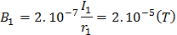  M  Do | 0,5  0,5  0,5  0,5
Câu 3  (2 điểm) | a.  b. | 1  1
Câu 4  (2 điểm) | - Áp dụng định luật Khúc xạ ánh sáng:  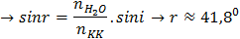  Vậy: tia khúc xạ hớp với pháp tuyến 1 góc  - Vẽ hình:  N  R  I  Q  P  Nước  Không khí  S | 1.5  0,5
Câu 5  (2 điểm) | Ta có: 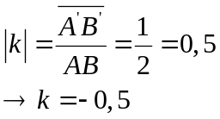  (ảnh thật, rõ nét trên màn)  Mà: 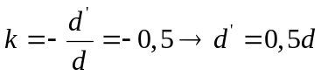  Mặt khác: 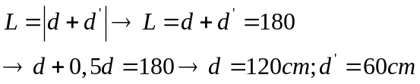  Tiêu cự của thấu kính hội tụ:  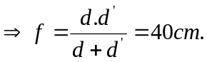 | 0,5  0,5  0,5  0,5

Chú ý:
- Đổi sai hoặc thiếu đơn vị trừ 0,25 điểm cho toàn bài.
- Vẽ hình thiếu mũi tên chỉ đường truyền tia sáng trừ 0,25 điểm cho toàn bài.
- HS làm cách khác mà đúng → Chấm và cho điểm tương tự đáp án.

